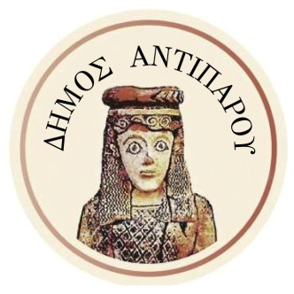

ΔΗΜΟΣ ΑΝΤΙΠΑΡΟΥ - ΓΡΑΦΕΙΟ ΔΗΜΑΡΧΟΥ
Αντίπαρος, 03/04/2023

Ο Δήμος Αντιπάρου σε συνεργασία με το Περιφερικό Ιατρείο Αντιπάρου και τον Σύλλογο Αντίπαρος Εν πλω διοργανώνουν για τρίτη φορά την επίσκεψη της ιατρικής μονάδας Διγενής Ακρίτας στις 27-30 Απριλίου 2023 στο νησί μας η οποία θα αποτελείται από δεκαεπτά ιατρούς διαφόρων ειδικοτήτων, στο πλαίσιο αυτό ο Δήμος μας θα καλύψει την διατροφή της αποστολής τριάντα ατόμων

Ο Δήμαρχος Αντιπάρου

Αναστάσιος Δ. Φαρούπος

